SLOVENSKÝ NOVOFUNDLANDSKÝ KLUB

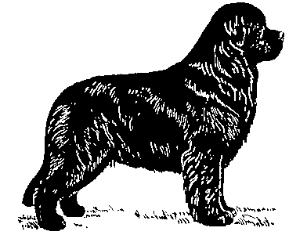Štefánikova 1252/71, 901 01 Malacky

Tel.: 0903/462 074

PRIHLÁŠKA ZA ČLENA

Meno ………………………………..…………… Dátum narodenia …………………………
Adresa ………………….………………………….……………………………………………..
PSČ ……………………… Tel. číslo ......…..…….……………………………………………
e-mail ……………......................................................................................................……
Mám Chránený názov registrovaného chovu psov ……………………………………….…

Cieľom Slovenského novofundlandského klubu je združovať chovateľov, majiteľov a všetkých milovníkov novofundlandských psov. Spoločným úsilím sa starať o rozvoj, chov a propagáciu čistokrvných novofundlandských psov.
Každý člen vstupuje do SNK dobrovoľne, dobrovoľne sa zaväzuje dodržiavať klubom vydané poriadky a pravidlá. Je si vedomý, že porušenie týchto etických pravidiel môže mať za následok jeho vylúčenie z klubu.

Slovenský novofundlandský klub je členom Únie kynologických klubov (ÚKK), ÚKK je riadnym členom Slovenskej kynologickej jednoty (SKJ). SKJ je pridruženým členom Féderation Cynologique Internationale (FCI). SNK sa zaviazal, že bude dodržiavať stanovy SKJ.



Svojim podpisom potvrdzujem, že sú mi známe stanovy Slovenského novofundlandského klubu a že sa im podrobujem a zaväzujem sa dodržiavať chovateľský poriadok a ostatné pravidlá, schválené členskými schôdzami SNK. Súhlasím so spracovaním osobných údajov a obrazových záznamov, súvisiacich s predmetom činnosti prevádzkovateľa (SNK), podľa zákona č. 18/2018 Z.z. v znení neskorších predpisov a Nariadenia Európskeho parlamentu a Rady (EU) 2016/679 o ochrane fyzických osôb pri spracúvaní osobních údajov.

Dátum ……………………………. Podpis ……….…………………………………..

